**KURS HTML – Pasja Informatyki – Mirosław Zelent**

**Lekcja 3**

**Linkowanie podstron, przyjazne adresy, fontello**

**Ogólny plan strony:**

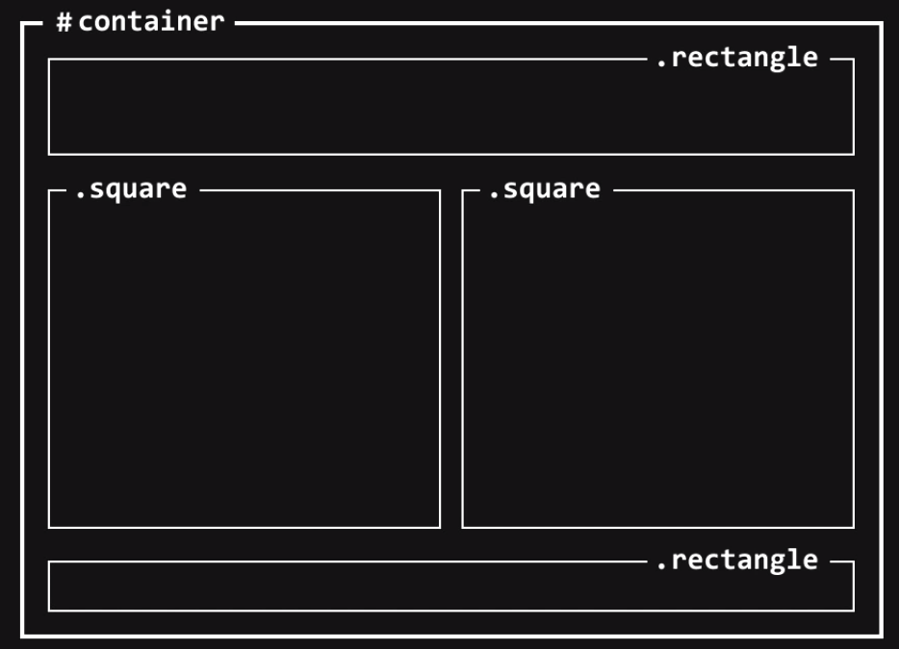

**Zapis w .html:**

Połączenie pliku html i css w .html w sekcji <head>:

**<link rel="stylesheet" href="style.css" type="text/css">**

**I potem:**

<body>

<div id="container">

<div class="rectangle"></div>

<div class="square"></div>

<div class="square"></div>

<div style="clear:both"></div>

<div class="rectangle"></div>

</div>

**Zapis w .css:**

body

{

background-color: #303030;

color: #ffffff;

}

#container

{

width: 1000px;

margin-left: auto;

margin-right: auto;

}

.rectangle

{

width: 960px;

margin: 20px;

}

.square

{

width: 50%;

float:left;

}

**Bardziej szczegółowy plan strony:**

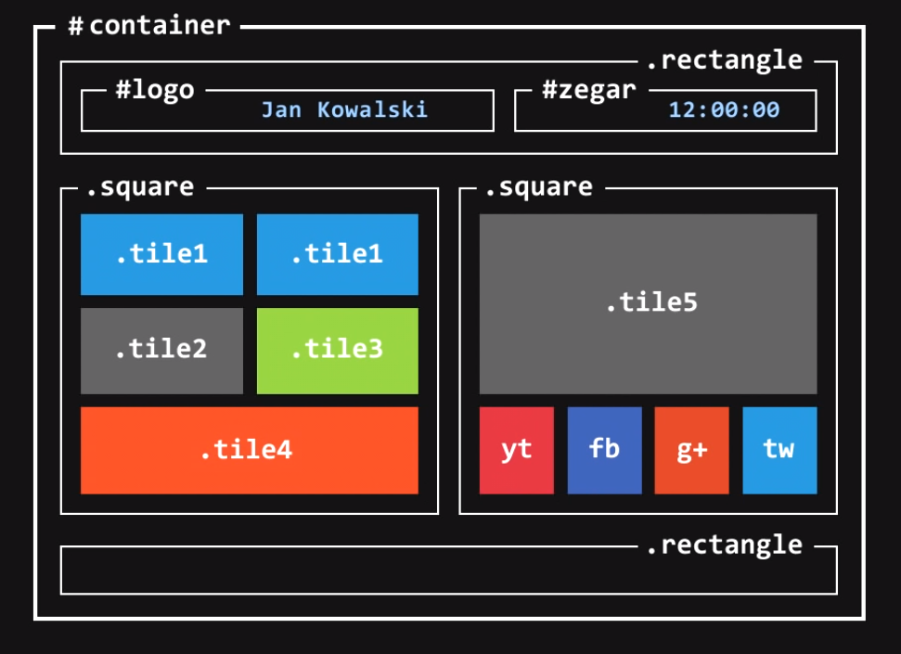

Tile – kafelek

**LOGO I ZEGAR:**



**.html:**

<div id="container">

<div class="rectangle"></div>

<div id="logo">Jan Kowalski</div>

<div id="zegar">12:00:00</div>

<div style="clear:both;"></div>

**.css:**

**#logo**

{

float:left;

font-family: 'Josefin Sans', sans-serif;

font-size: 70px;

width: 600px;

margin-top: 10px;

margin-bottom: 10px;

text-align: left;

}

**#zegar**

{

float:left;

font-family: 'Josefin Sans', sans-serif;

font-size: 70px;

margin-top: 10px;

margin-bottom: 10px;

text-align: left;

}

**TILE 1, 2, 3, 4**

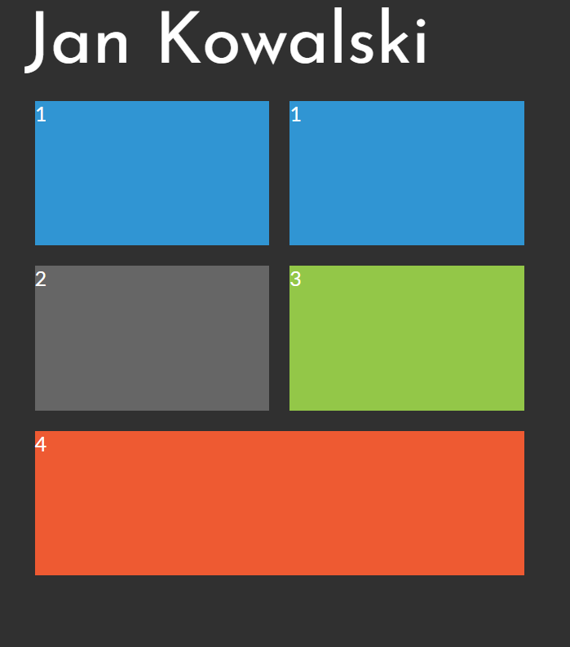

**W .html:**

<div class="square"></div>

<div class="tile1">1</div>

<div class="tile1">1</div>

<div style="clear:both;"></div>

<div class="tile2">2</div>

<div class="tile3">3</div>

<div style="clear:both;"></div>

<div class="tile4">4</div>

**W .css:**

.**tile1**

{

margin: 10px;

width: 230px;

height: 142px;

background-color: #3095d3;

float:left;

}

.**tile2**

{

margin: 10px;

width: 230px;

height: 142px;

background-color: #666666;

float:left;

}

.**tile3**

{

margin: 10px;

width: 230px;

height: 142px;

background-color: #93c748;

float:left;

}

.**tile4**

{

margin: 10px;

width: 480px;

height: 142px;

background-color: #ee5a32;

}

**TILE5 oraz Social Media**

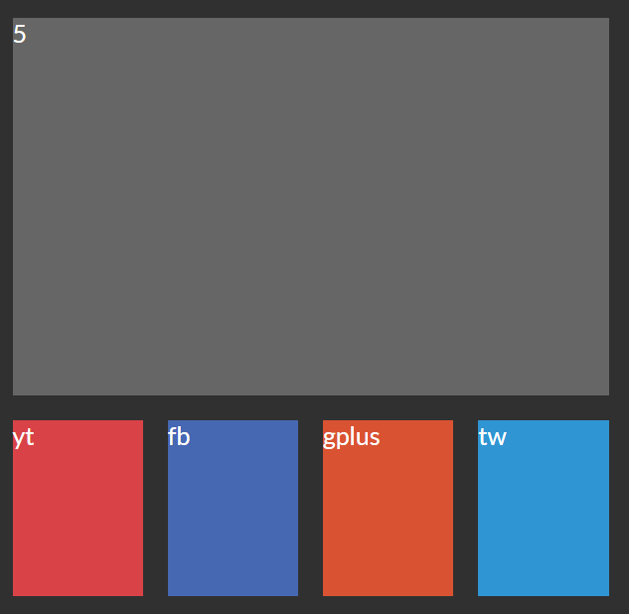

**W .html:**

<div class="square">

<div **class="tile5"**>5</div>

<div **class="yt"**>yt</div>

<div **class="fb"**>fb</div>

<div **class="gplus"**>gplus</div>

<div **class="tw"**>tw</div>

<div **style="clear:both;**"></div>

</div>

**W .css:**

**.tile5**

{

margin: 10px;

width: 480px;

height: 304px;

background-color: #666666;

}

**.yt**

{

margin: 10px;

width: 105px;

height: 142px;

background-color: #d94348;

float:left;

}

**.fb**

{

margin: 10px;

width: 105px;

height: 142px;

background-color: #4668b3;

float:left;

}

**.gplus**

{

margin: 10px;

width: 105px;

height: 142px;

background-color: #d95333;

float:left;

}

**.tw**

{

margin: 10px;

width: 105px;

height: 142px;

background-color: #3095d3;

float:left;

}

**STOPKA**

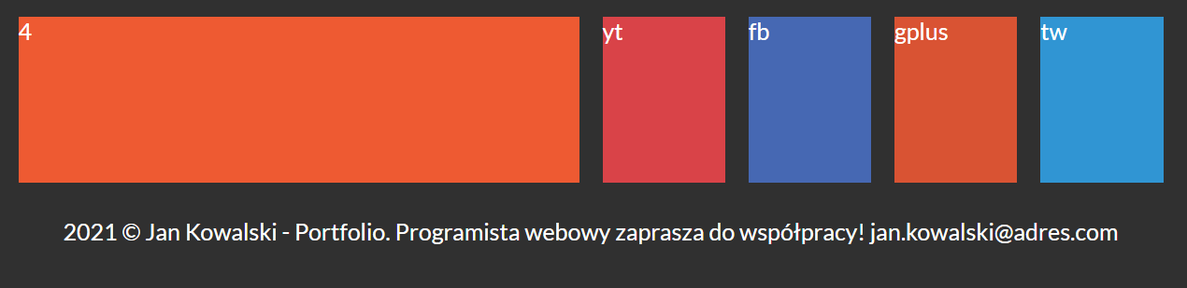

**W .html:**

<div class="rectangle">2021 &copy; Jan Kowalski - Portfolio. Programista webowy zaprasza do współpracy! [jan.kowalski@adres.com</div](mailto:jan.kowalski@adres.com%3c/div)>

**W .css:**

**.rectangle**

{

width: 960px;

margin: 20px;

text-align: center;

}

**Wstawianie logotypów: fontello.com**

Trzeba wejść na podaną wyżej stronę, pobrać kafelki, które chcemy i wrzucić pobrane pliki do naszego folderu ze stroną www. Potem nazwę ikonki bierzemy z pliku demo.html   
i wstawiamy do pliku .html według poniższego schematu.



**W .html:**

<div class="square">

<div class="tile5">5</div>

<div class="yt">

**<i class="icon-youtube"></i>**

</div>

<div class="fb">

**<i class="icon-facebook-official"></i>**

</div>

<div class="gplus">

**<i class="icon-gplus-squared"></i>**

</div>

<div class="tw">

**<i class="icon-twitter"></i>**

</div>

<div style="clear:both;"></div>

</div>

**Następnie w pliku fontello.css trzeba ustawić rozmiar i marginesy:**

.icon-user:before { content: '\e800'; } /* '' */

.icon-mail:before { content: '\e801'; } /* '' */

**.icon-twitter:**before { content: '\f099'; **font-size: 76px; margin-top: 35px;**} /* '' */

**.icon-gplus-squared**:before { content: '\f0d4'; **font-size: 76px; margin-top: 35px;** } /* '' */

.icon-mail-alt:before { content: '\f0e0'; } /* '→' */

.icon-laptop:before { content: '\f109'; } /* '' */

**.icon-youtube**:before { content: '\f167'; **font-size: 76px; margin-top: 35px;** } /* '' */

.icon-graduation-cap:before { content: '\f19d'; } /* '' */

**.icon-facebook-official:**before { content: '\f230'; **font-size: 76px; margin-top: 35px;** } /* '' */

**Efekt:**



**TILE 1, 1, 2, 3, 4**

**W .html:**

<div class="square">

**<div class="tile1">**

**<i class="icon-user"></i>**

**<br/>Kim jestem?**

</div>

**<div class="tile1">**

**<i class="icon-laptop"></i>**

**<br/>Co oferuję?**

</div>

<div style="clear:both;"></div>

**<div class="tile2">**

**<i class="icon-graduation-cap"></i>**

**<br/>Curriculum vitae**

</div>

**<div class="tile3">**

**<i class="icon-mail"></i>**

**<br/>Kontakt ze mną**

</div>

<div style="clear:both;"></div>

**<div class="tile4">**

**<i>Talk is cheap. Show me the code!</i><br/>- Linus Torvalds, twórca Linuxa**

</div>

</div>

**W .css:**

**.tile1**

{

margin: 10px;

width: 230px;

height: 142px;

background-color: #3095d3;

float:left;

text-align: center;

}

**.tile2**

{

margin: 10px;

width: 230px;

height: 142px;

background-color: #666666;

float:left;

text-align: center;

}

**.tile3**

{

margin: 10px;

width: 230px;

height: 142px;

background-color: #93c748;

float:left;

text-align: center;

}

**.tile4**

{

margin: 10px;

width: 420px;

height: 82px;

background-color: #ee5a32;

text-align: center;

font-size: 26px;

padding: 30px;

line-height: 150%; *- interlinia*

}

**W fontello.css:**

**.icon-user:before { content: '\e800'; font-size: 76px; margin-top: 20px; } /* '' */**

**.icon-mail:before { content: '\e801'; font-size: 76px; margin-top: 20px; } /* '' */**

.icon-twitter:before { content: '\f099'; font-size: 76px; margin-top: 35px;} /* '' */

.icon-gplus-squared:before { content: '\f0d4'; font-size: 76px; margin-top: 35px; } /* '' */

.icon-mail-alt:before { content: '\f0e0'; font-size: 76px; margin-top: 20px; } /* '→' */

**.icon-laptop:before { content: '\f109'; font-size: 76px; margin-top: 20px; } /* '' */**

.icon-youtube:before { content: '\f167'; font-size: 76px; margin-top: 35px; } /* '' */

**.icon-graduation-cap:before { content: '\f19d'; font-size: 76px; margin-top: 20px; } /* '' */**

.icon-facebook-official:before { content: '\f230'; font-size: 76px; margin-top: 35px; } /* '' */

**Efekt:**



**DODANIE KOPERTY W STOPCE**

**W .html:**

<div class="rectangle">2021 &copy; Jan Kowalski - Portfolio. Programista webowy zaprasza do współpracy! **<i class="icon-mail-alt"></i>**[jan.kowalski@adres.com</div](mailto:jan.kowalski@adres.com%3c/div)>

**W fontello.css:**

.icon-mail-alt:before { content: '\f0e0';} /* '→' */

**Efekt**:



**PRZYCIEMNIENIE KOLORU TŁA KAFELKA PO NAJECHANIU NA NIEGO MYSZKĄ:**

**W .css:**

**.tile1:hover**

{

background-color: #1073b1;

}

I tak samo tile 2, 3, yt, fb, gplus, tw

**TILE 5**

**W .html:**

<div class="square">

<div class="tile5">

Tytuł podstrony <br/><br/>

Lorem ipsum dolor sit amet, consectetur adipiscing elit. Fusce finibus vulputate ante ultricies rhoncus. Aliquam sed quam lacus. Nam nisl tortor, feugiat eu felis sed, iaculis porttitor neque. Nullam pellentesque, libero nec imperdiet molestie, nunc purus luctus diam, vel tincidunt nulla arcu et quam. Ut vel diam eu ligula tincidunt mollis vel vel turpis. Sed hendrerit enim eleifend tellus porttitor dapibus. Aenean viverra facilisis scelerisque.

</div>

**W .css:**

**.tile5**

{

margin: 10px;

width: 420px;

height: 244px;

background-color: #666666;

text-align: justify;

padding: 30px;

}

**Efekt całego lay’autu:**

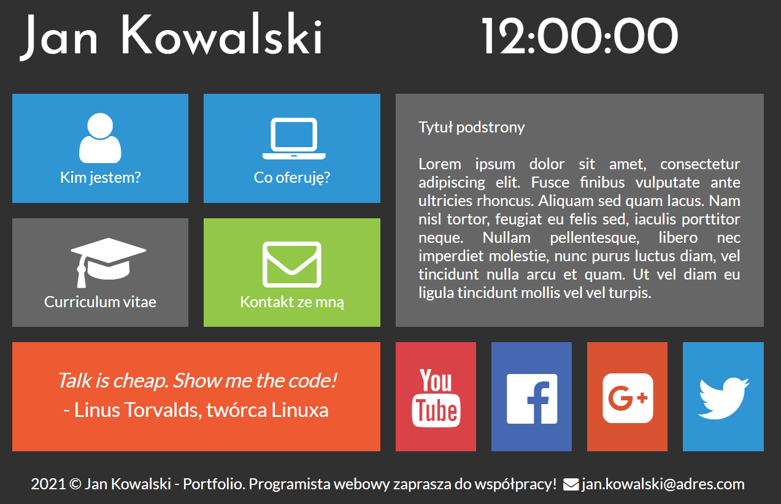

**TERAZ BĘDZIEMY LINKOWAĆ**

1. Najpierw należy wpisać link a href wewnątrz diva do każdego kafelka, do którego będzie odnosił się link, czyli do tile 1, 2 3 (wersje html4 i niższe)

**W .html:**

**<div class="tile1">**

**<a href="kim jestem.html" class="tilelink">**<i class="icon-user"></i>

<br/>Kim jestem?</a>

</div>

**<div class="tile2">**

**<a href="cv.html" class="tilelink">**<i class="icon-graduation-cap"></i> <br/>Curriculum vitae</a>

</div>

**<div class="tile3">**

**<a href="kontakt.html" class="tilelink">**<i class="icon-mail"></i> <br/>Kontakt ze mną</a>

</div>

1. Następnie w .css należy utworzyć klasę do stylizacji tego linku:

**a.tilelink**

{

color: #ffffff;

text-decoration: none; *- brak stylizacji linkup o najechaniu na niego myszką, nie chcemy go ani podkreślać, ani zmieniać koloru itd.*

display: block; - *chcemy żeby link “łapał”cały kafelek, a nie tylko jego zawartość*

width: 230px; -  *określenie szerokości dla jakiej link ma być „łapany”*

height: 142px; -  *określenie wysokości dla jakiej link ma być „łapany”*

}

1. Alternatywny sposób dla wersji od html5 - <div> będzie zamknięty w linku

**W .html:**

**<a href="oferta.html" class="tilelinkhtml5">**

**<div class="tile1">**

<i class="icon-laptop"></i>

<br/>Co oferuję?

</div>

**</a>**

**W .css** należy utworzyć nową klasę, bo teraz ten link nie będzie linkiem blokowym, bo już od razu „łapie” cały kafelek jako link:

**a.tilelinkHTML5**

{

color: #ffffff;

text-decoration: none;

}

**PODLINKOWANIE social mediów**

**W .html:**

<div class="yt">

**<a href="http://youtube.com" target="_blank" class="sociallink">**<i class="icon-youtube"></i></a>

</div>

<div class="fb">

**<a href="http://facebook.com" target="_blank" class="sociallink">**<i class="icon-facebook-official"></i></a>

</div>

<div class="gplus">

**<a href="http://plus.google.com" target="_blank" class="sociallink">**<i class="icon-gplus-squared"></i></a>

</div>

<div class="tw">

**<a href="http://twitter.com" target="_blank" class="sociallink">**<i class="icon-twitter"></i></a>

</div>

**W .css:**

**a.sociallink**

{

color: #ffffff;

text-decoration: none;

display: block;

width: 105px;

height: 142px;

}

**POLDLINKOWANIE LOGO żeby po naciśnięciu „Jan Kowalski” strona wracała do strony głównej**

**W .html:**

**<div id="logo"><a href="index.html" class="tilelinkhtml5">Jan Kowalski</a></div>**

**PRZYJAZNE ADRESY DLA PRZEGLĄDARKI:**

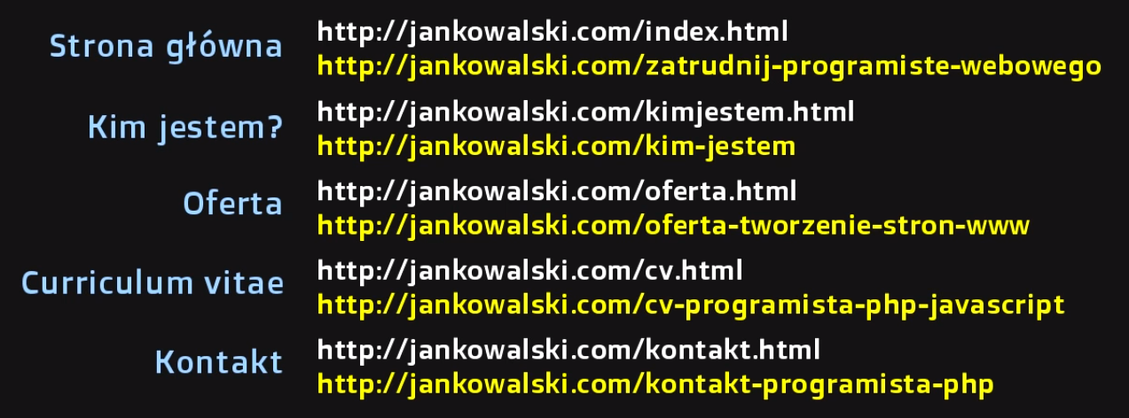

Przyjazne adresy to aliasy: index.html=zatrudnij-programiste-webowego. Wyrazy w adresie oddzielone są myślnikami „-”. Przyjazne adresy nie zawierają rozszerzeń plików. Przyjazne adresy przeisuje się w pliku .htaccess, a sprawdzić ich działanie można w programie XAMPP. Jeśli mamy zainstalowany program XAMPP, to zamiast nazw z rozszerzeniem .html w <a href> można wpisać te przyjazne adresy. SEO tworzy się po ty, by uzyskać lepsze wyniki wyszukiwania, np. w google.

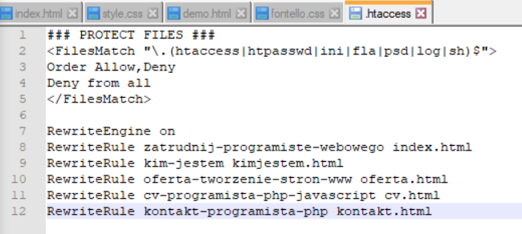

**ZEGAR**

Pobranie kodu z paczki odcinka #javascript1 i zostawienie tylko godziny:

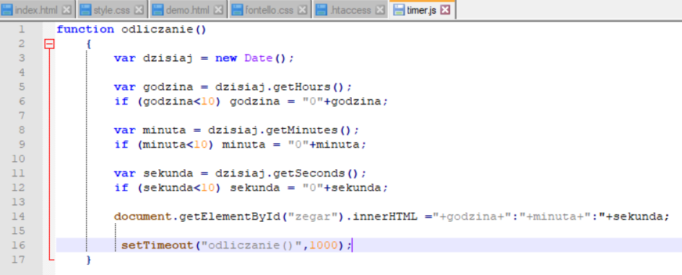

**Podpięcie timer.js do pliku .html pod <link href…> na górze w sekcji <head>:**

**<script src="timer.js"></script>**

**Wywołanie scriptu w sekcji <body:**

**<body onload="odliczanie();">**

**Skończyłam odcinek ☺**

**Efekt całej stronki:**

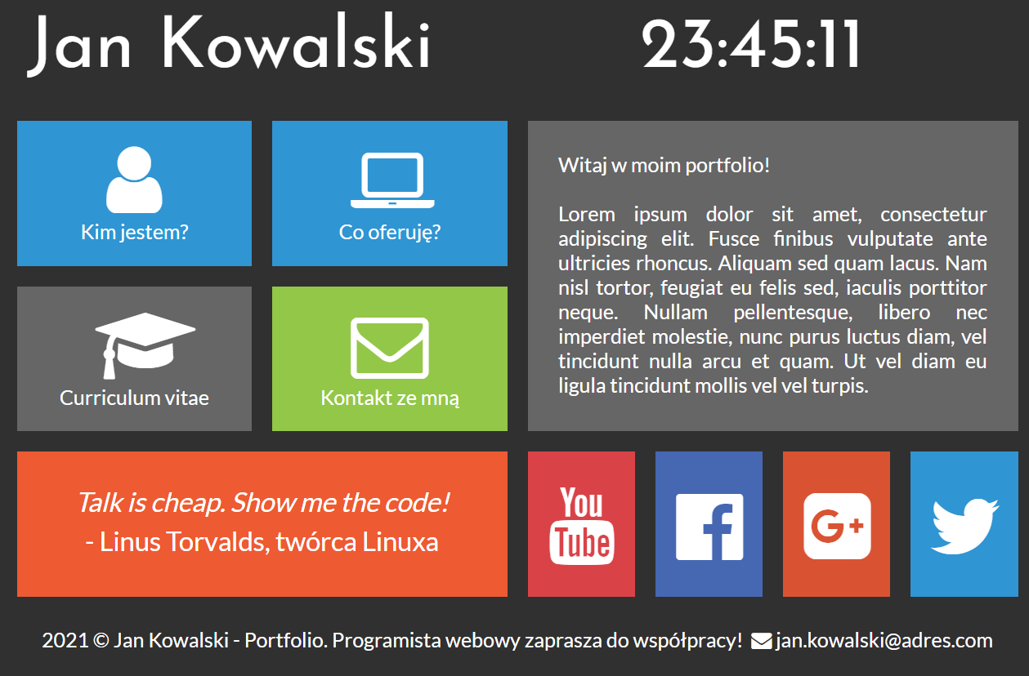

**Działające linki:**

* **Jan Kowalski**
* **Kim jestem?** – do sprawdzenia z Januszem, bo coś tu nie gra… Mam jakiegoś buga, że jak się 2 razy kliknie w kafelek „Kim jestem?” to wywala stronkę. Czemu??? Bo miałam spację w nazwie pliku. Poprawiłam ten błąd tylko w jednym pliku, a nie we wszystkich pięciu podstronach. Już działa ☺
* **Co oferuję?**
* **Curriculum vitae**
* **Kontakt ze mną**
* **YouTube**
* **Facebook**
* **Google plus**
* **Twitter**

**Podsumowanie**

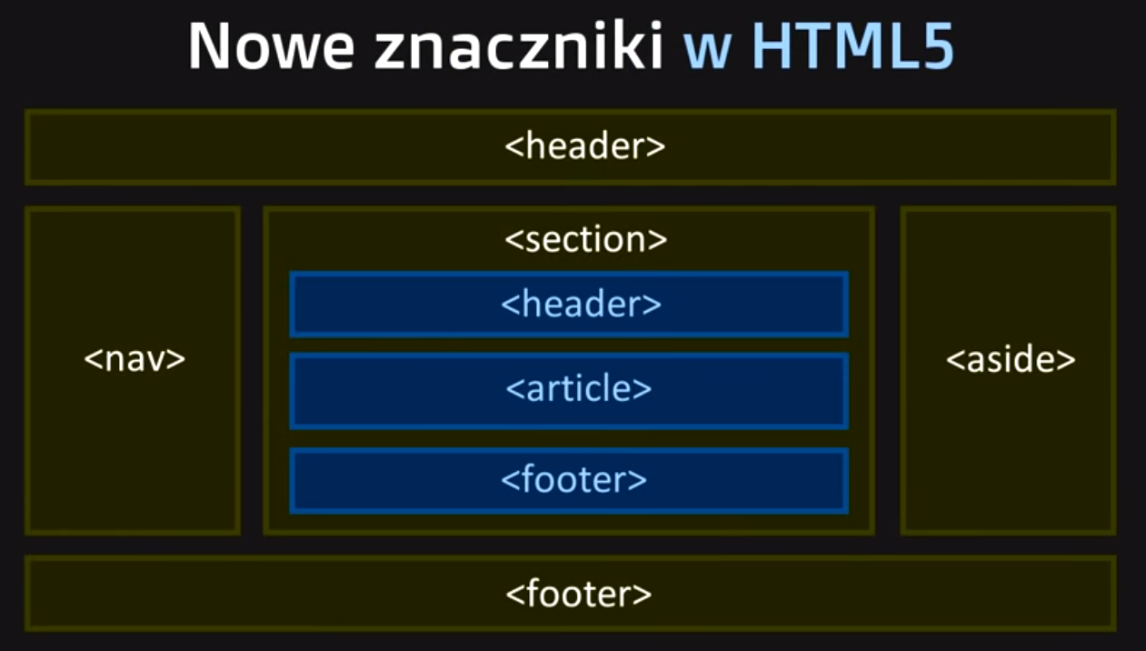



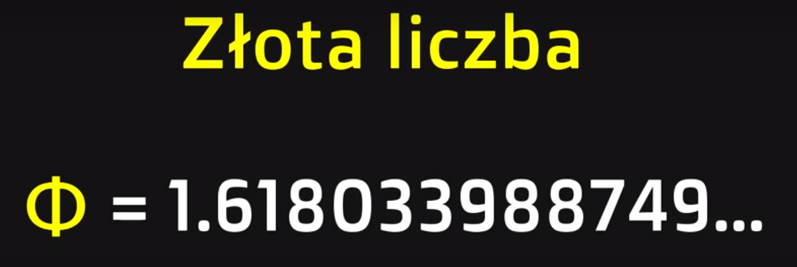

Przydatna przy ustalaniu proporcji kafelków

